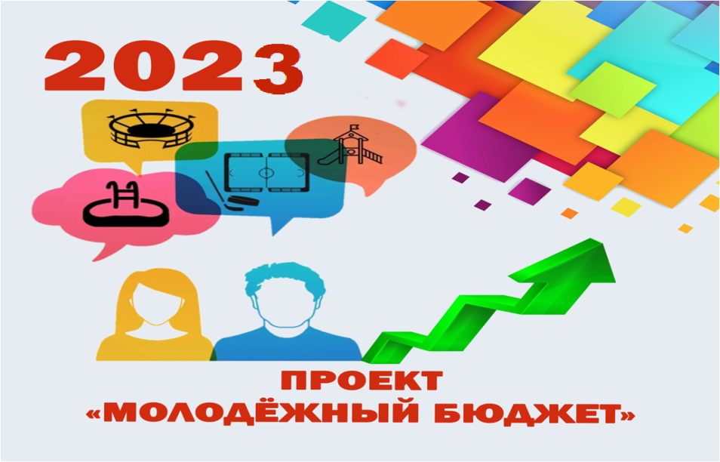**ПРОЕКТ"МОЛОДЕЖНЫЙ БЮДЖЕТ"**

Администрация Красноармейского муниципального района сообщает, в Красноармейском муниципальном районе продолжается реализация муниципального конкурса проектов по направлению **«Молодежный бюджет».** Организаторами проекта являются администрация Красноармейского муниципального района и управление образованием администрации Красноармейского муниципального района.«Молодежный бюджет» дает реальную возможность учащимся 9-11 классов общеобразовательных школ предложить различные идеи по обустройству школы или своего села. Старшеклассники принимают непосредственное участие в данном процессе путем предложения проектов по строительству (реконструкции), ремонту и благоустройству объекта инфраструктуры муниципальной собственности, направленных на улучшение качества жизни населения.

Основные цели проекта:

- вовлечение молодежи в творческое проектирование;

- реализация новых идей;

- повышение финансовой и бюджетной грамотности молодого поколения ;

- повышение гражданской активности молодежи нашего района.

Проекты, предложенные старшеклассниками, должны набрать наибольшее количество голосов на молодежных советах, созданных в школах. В состав которых должны входить члены Районного Совета Старшеклассников и учащиеся 9-11 классов, а также курирующие проект педагоги.

Конкурсный отбор включает в себя следующие этапы:

первый этап - идентификация проектов на классных собраниях старшеклассников ;

второй этап - представление проектов на общем собрании старшеклассников школы ;

третий этап - предварительный технический анализ проектов, отбор проектов для общешкольного голосования старшеклассников ;

четвертый этап - общешкольное собрание, общешкольное голосование, формирование рейтинга проектов;

пятый этап- защита проектов на муниципальном уровне, отбор проектов - победителей;

шестой этап - подготовка технической документации и реализация проектов - победителей .

Финансирование проектов - победителей осуществляется за счет местного бюджета.

Защита проектов состоится 10 февраля 2023 года в актовом зале администрации Красноармейского муниципального района.

**Твори! Участвуй! Побеждай!**